PLOKY: ¡TOTAL KHAOS!
Ploky:
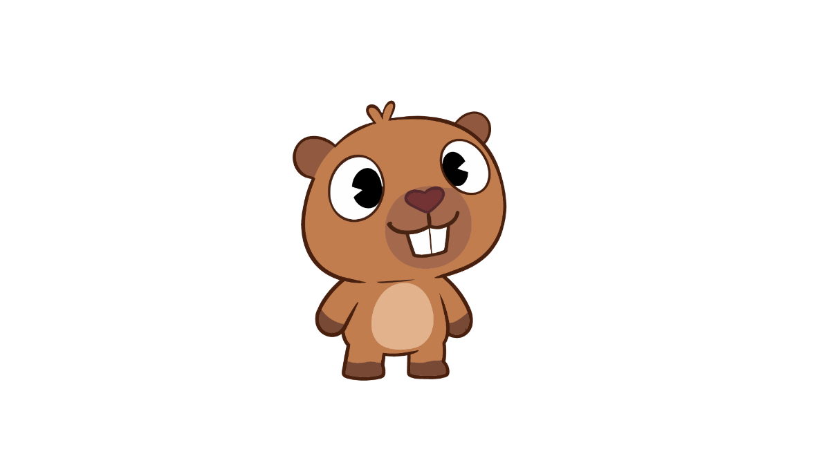

Information general
Característica | Descripción
Nombre | Ploky
Nombre de la serie | Ploky Total Chaos
Especie | Capibara caricaturesca
Género | Masculino
Rol | Protagonista
Personalidad | Torpe, curioso, impulsivo y divertido
Estilo visual | Cartoon 2D

Ploky es un personaje extremadamente curioso, despreocupado y un poquito despistado. Siempre encuentra la manera de convertir una situación completamente normal en un desastre inesperado.
Aunque tiene buenas intenciones, su impulsividad hace que las cosas nunca salgan como las planea. No suele pensar demasiado antes de actuar y muchas veces se deja llevar por sus emociones.
Es alegre, espontáneo y tiene una confianza enorme en sí mismo, incluso cuando claramente no sabe lo que está haciendo.
Sus principales rasgos de personalidad:
- Torpe: tropieza, se equivoca y provoca accidentes sin querer.
- Curioso: quiere investigar absolutamente todo.
- Impulsivo: actúa primero y piensa después.
- Despreocupado: incluso cuando algo sale mal, no parece entender la gravedad de la situación.
- Optimista: siempre cree que puede solucionar cualquier problema.
- Travieso: le gusta experimentar y hacer cosas inesperadas.
- Expresivo: sus emociones se reflejan exageradamente en su rostro.
- Ingenioso: ocasionalmente tiene ideas brillantes, aunque no siempre funcionan.
Su diseño visual tiene elementos que pueden convertirse en su identidad:
- Cabeza grande y redondeada.
- Cuerpo pequeño en comparación con la cabeza.
- Pelaje marrón anaranjado.
- Barriga de color crema.
- Hocico marrón más oscuro.
- Nariz en forma de corazón.
- Dos dientes frontales grandes.
- Ojos blancos grandes con pupilas negras.
- Orejas pequeñas y redondeadas.

